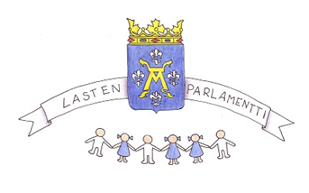

OSALLISTUVA OPPILAS –SEMINAARI
Turun Työväenopisto 5.11.2012
OHJELMA

9.00 - 9.15 Tilaisuuden avaus ja tervehdyssanat Suomen Lasten Parlamentista
Turun Lasten Parlamentin hallituksen puheenjohtaja Hanna Välimäki

9.15 - 9.30 Osallisuus ja uuden opetussuunnitelman kehittäminen
Perusopetuksen tulosaluejohtaja Outi Rinne

9.30 – 9.50 Yhteisöllisyys, koulu ja älykkäät palvelut ( YKÄ )
Hankekoordinaattori Salla Sissonen

9.50 - 10.15 Aktiivinen ja turvallinen koulupäivä ja Liikkuva koulu -hankkeet
Projektipäällikkö Anu Oittinen

10.15 - 10.45 Lasten mehutauko / Yhdysopettajien infotuokio

10.45 - 11.15 Maistuva kouluruoka
Ruokapalvelu Katerinki, Jaana Paajanen

11.15 - 11.30 Kiitos osallistumisesta

